МИНОБРНАУКИ РОССИИ
Санкт-Петербургский государственный
электротехнический университет
«ЛЭТИ» им. В.И. Ульянова (Ленина)
Кафедра САПР

отчет
по лабораторной работе № 3
по дисциплине «Объектно-ориентированное программирование»
Тема: Считывание файлов формата CSV и XML, и их анализ с помощью hash map

Студент гр. 5354 |  | Болдин Д.И.
Преподаватель |  | Кулагин М.В.
Преподаватель |  | Федосеев П.С.

Санкт-Петербург
2026
1. Задание
Требуется разработать программу, которая с консоли считывает путь к файлу справочника адресов в формате CSV или XML и выводит сводную статистику: дублирующиеся записи с количеством их повторений и для каждого города количество зданий в 1, 2, 3, 4 и 5 этажей. Также выводится время обработки файла. Программа работает до тех пор, пока пользователь не введёт команду выхода.
2. Спецификация программы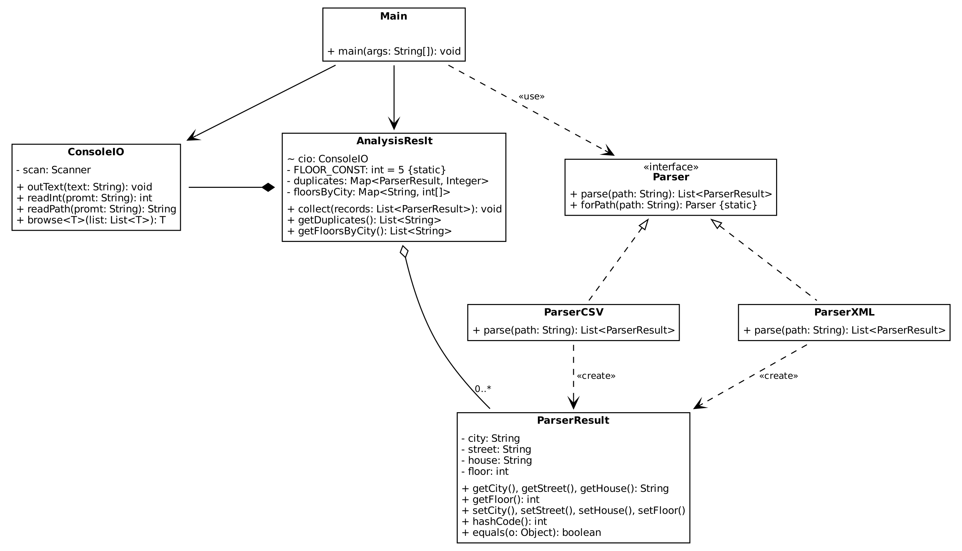
Рис. 1 – Диаграмма классов
3. Описание интерфейса пользователя программы
Программа работает в консоли. После запуска выводится приглашение «Введите путь к файлу(для выхода введите exit):». Пустая строка не принимается. Если у файла расширение не .csv и не .xml, выводится сообщение о неподдерживаемом формате. Если файл не найден или не читается, выводится «Ошибка работы с файлом», а при некорректных данных внутри файла – «Некорректные данные или путь». После любой ошибки путь запрашивается заново.
После успешной обработки выводится время обработки в миллисекундах, затем постранично (по 5 строк) список дублирующихся записей с количеством повторений. Пункты 6 и 7 листают страницы, пункт 8 закрывает просмотр. Затем так же выводится количество зданий каждой этажности по городам. После этого можно ввести путь к следующему файлу или «exit» для выхода.
4. Текст программы
Ниже приведены ключевые фрагменты программы. Полный исходный код размещён в репозитории: https://github.com/ashley-miri/oop_3.
Parser – интерфейс парсера
Интерфейс задаёт единый метод parse(), а статический метод forPath() выбирает реализацию по расширению файла. Main работает только с интерфейсом.
public interface Parser {
List<ParserResult> parse(String path) throws IOException;
static Parser forPath(String path) {
String lower = path.toLowerCase();
if (lower.endsWith(".csv")) return new ParserCSV();
if (lower.endsWith(".xml")) return new ParserXML();
return null;
}
}
ParserCSV.parse() – разбор CSV
Файл читается построчно, первая строка (заголовок) пропускается. Из строки удаляются кавычки, и она разбивается на поля по «;».
public List<ParserResult> parse(String path) throws IOException {
List<ParserResult> result = new ArrayList<>();
try (
BufferedReader reader = Files.newBufferedReader(
Path.of(path),
StandardCharsets.UTF_8
)
) {
String line = reader.readLine();
while (true) {
line = reader.readLine();
if (line == null) {
break;
}
line = line.replace("\"", "");
String[] part = line.split(";");
ParserResult res = new ParserResult();
res.setCity(part[0]);
res.setStreet(part[1]);
res.setHouse(part[2]);
res.setFloor(Integer.parseInt(part[3]));
result.add(res);
}
}
return result;
}
ParserXML.parse() – разбор XML
Используется потоковый StAX-парсер: данные берутся из атрибутов каждого элемента <item>, а весь документ в память не загружается. XMLStreamException оборачивается в IOException, чтобы ошибки обоих форматов обрабатывались одинаково.
public List<ParserResult> parse(String path) throws IOException {
List<ParserResult> result = new ArrayList<>();
try (InputStream in = Files.newInputStream(Path.of(path))) {
XMLStreamReader reader =
XMLInputFactory.newInstance().createXMLStreamReader(in);
while (reader.hasNext()) {
int event = reader.next();
if (
event == XMLStreamConstants.START_ELEMENT &&
reader.getLocalName().equals("item")
) {
ParserResult res = new ParserResult();
res.setCity(reader.getAttributeValue(null, "city"));
res.setStreet(reader.getAttributeValue(null, "street"));
res.setHouse(reader.getAttributeValue(null, "house"));
res.setFloor(
Integer.parseInt(
reader.getAttributeValue(null, "floor")
)
);
result.add(res);
}
}
} catch (XMLStreamException e) {
throw new IOException("Ошибка разбора XML", e);
}
return result;
}
ParserResult.equals() и hashCode()
Методы переопределены по всем четырём полям, поэтому одинаковые записи совпадают как ключи HashMap. Без этого поиск дубликатов не работал бы.
public int hashCode() {
return Objects.hash(city, street, house, floor);
}

public boolean equals(Object o) {
if (this == o) return true;
if (!(o instanceof ParserResult)) return false;
ParserResult other = (ParserResult) o;
return (
floor == other.floor &&
Objects.equals(city, other.city) &&
Objects.equals(street, other.street) &&
Objects.equals(house, other.house)
);
}
AnalysisReslt.collect() – подсчёт статистики
За один проход Map.merge() считает повторения каждой записи. Этажность учитывается только при первом появлении здания (res == 1), поэтому дубликаты не искажают статистику по городам.
public void collect(List<ParserResult> records) {
duplicates.clear();
floorsByCity.clear();
for (ParserResult r : records) {
int res = duplicates.merge(r, 1, (old, one) -> old + 1);
if (res == 1 && r.getFloor() <= FLOOR_CONST && r.getFloor() > 0) {
int[] counts = floorsByCity.computeIfAbsent(
r.getCity(),
k -> new int[FLOOR_CONST]
);
counts[r.getFloor() - 1]++;
}
}
}
Main.main() – основной цикл
Выбор парсера, разбор файла, подсчёт статистики с замером времени и постраничный вывод результатов.
public static void main(String[] args) {
ConsoleIO cio = new ConsoleIO();
AnalysisReslt anl = new AnalysisReslt();
while (true) {
try {
String path = cio.readPath(
"Введите путь к файлу(для выхода введите exit):"
);
if (path.equalsIgnoreCase("exit")) {
break;
}
Parser parser = Parser.forPath(path);
if (parser == null) {
cio.outText(
"Формат не поддерживается, нужен .csv или .xml"
);
continue;
}
long start = System.nanoTime();
List<ParserResult> records = parser.parse(path);
anl.collect(records);
long time = (System.nanoTime() - start) / 1000000;
cio.outText("Время обработки: " + time + " мс");
cio.browse(anl.getDuplicates());
cio.browse(anl.getFloorsByCity());
} catch (IOException e) {
cio.outText("Ошибка работы с файлом: " + e.getMessage());
} catch (RuntimeException e) {
cio.outText("Некорректные данные или путь: " + e.getMessage());
}
}
}
5. Выводы
В ходе работы была разработана консольная программа на языке Java для анализа справочника адресов. Программа читает файлы в форматах CSV и XML, находит дублирующиеся записи с количеством повторений, подсчитывает для каждого города количество зданий от 1 до 5 этажей и выводит время обработки файла.
Для поддержки разных форматов введён интерфейс Parser с реализациями ParserCSV и ParserXML. Выбор реализации вынесен в статический метод forPath(), поэтому основная программа работает с парсером только через интерфейс и не зависит от формата файла. Добавление нового формата не требует изменений в Main и AnalysisReslt.
CSV читается построчно через BufferedReader, XML – потоковым StAX-парсером. Файл читается потоково без промежуточной загрузки текста, а записи собираются в список.
Статистика собирается за один проход по данным с помощью хеш-таблиц HashMap. Для корректной работы записи как ключа в классе ParserResult переопределены методы equals() и hashCode(). При подсчёте этажности каждое здание учитывается один раз, даже если в справочнике оно повторяется.
Разработанный программный код собирался с помощью системы автоматизированной сборки Maven. Результаты были выложены на GitHub: https://github.com/ashley-miri/oop_3.

